黑白灰1

客厅

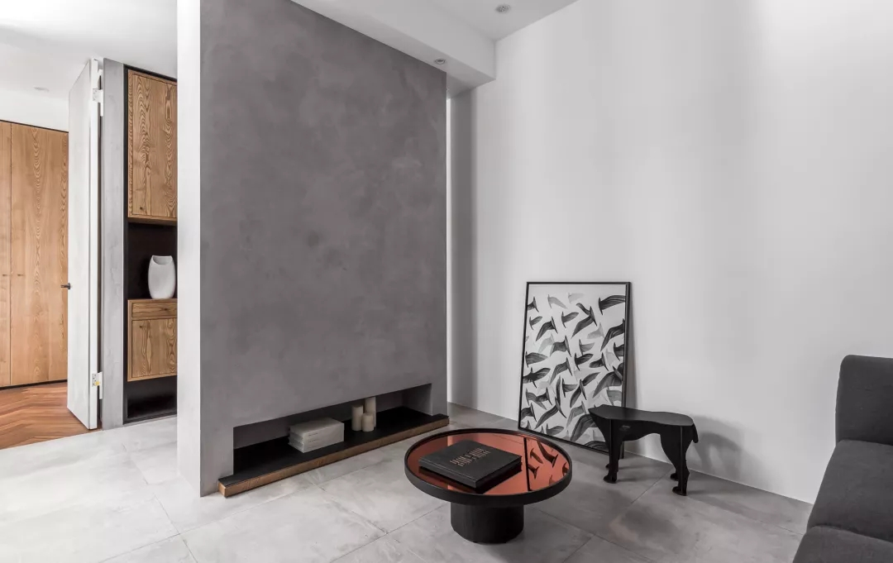

厨房的墙被打通后，客厅的光线立刻达到前所未有的饱满！白色作为整个空间的主色调，无形中扩大了视觉感受。厨房的入口很宽大，餐桌就以小吧台的形式出现了！

沙发也是冷灰色调的，与电视墙的水泥灰色相呼应，大幅的艺术挂画不但在局部上增添了色彩，更使整个空间的艺术氛围有所提升。

入户

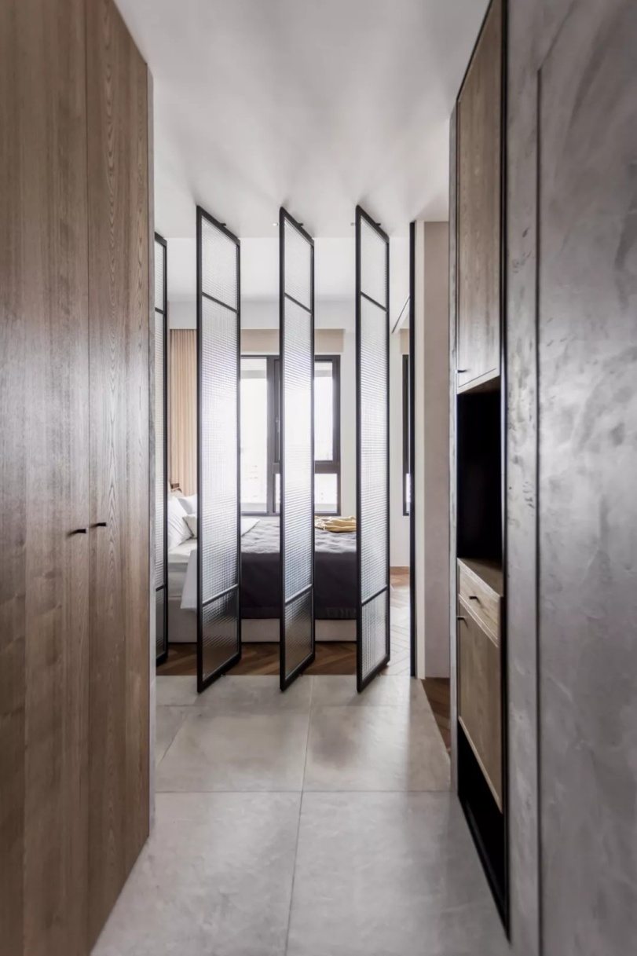

玄关正对卧室，如果此时卧室那面墙没有拆掉，那么玄关空间不可能像现在这样充满自然光，玄关左侧是收纳柜，一些出门需要的衣物、鞋子都可以放在这里；右侧是洗手间及入户收纳台。

餐厅

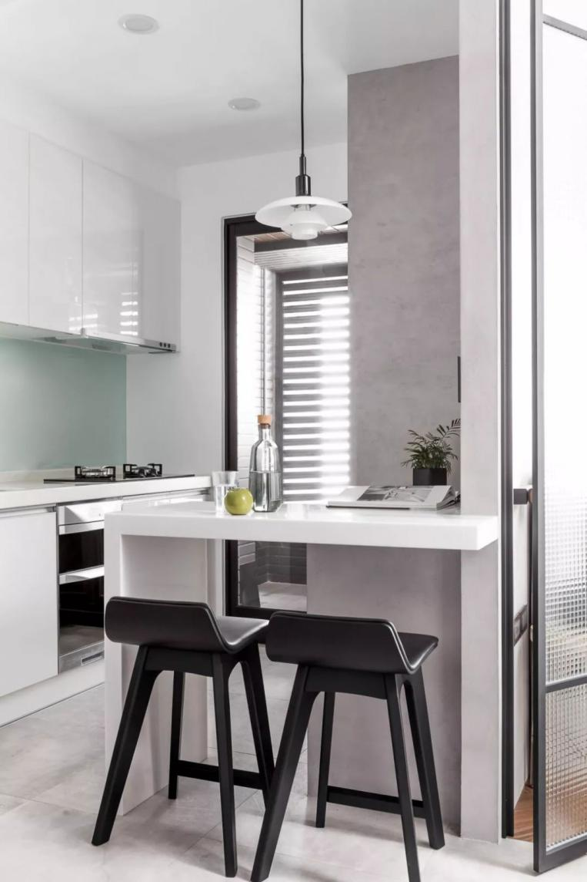

正常情况下，餐桌会占据一个家庭不小的空间。但是这个吧台餐桌只占用了厨房入口一半的面积，并不影响进出动线，可容纳2-3个人用餐，普通家庭使用完全没问题。

卧室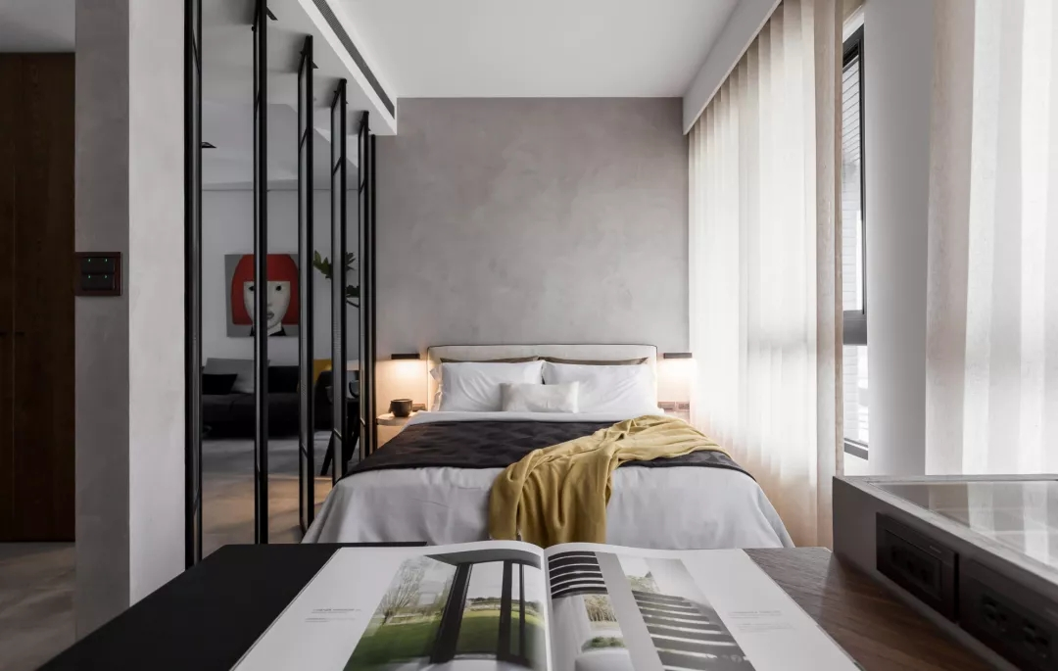

卧室是由两房合并而成，空间相对宽敞很多。整面墙都是落地窗，光线最充足，设计师装了纱帘来过滤直射的阳光，并保证隐私。

灰色的床头背景墙呼应了客厅里的电视墙，简洁的圆形小边桌作为床头桌使用，床头灯用壁灯形式，更节约空间。

书房

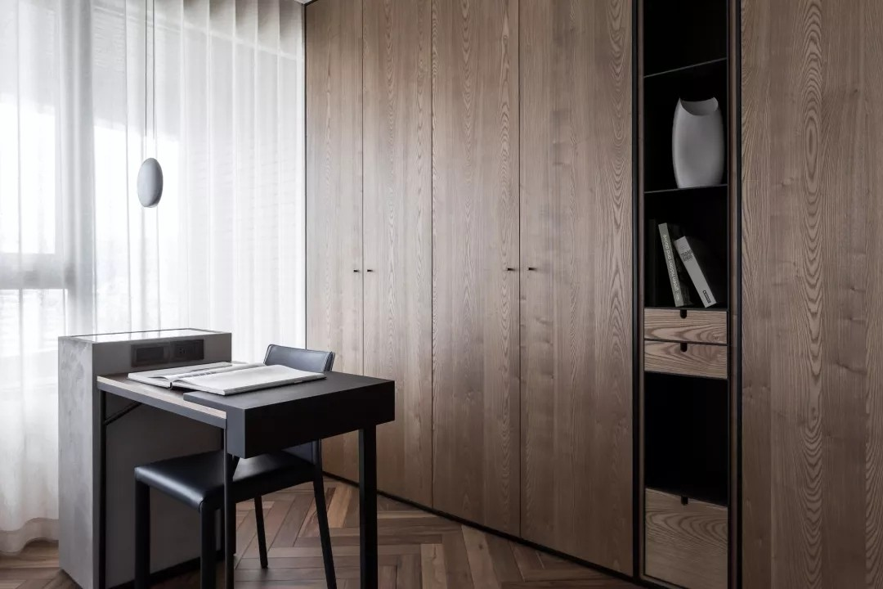

书桌背后是整面墙的收纳柜，四季衣物、床品都可以分类收纳其中，其中的一个小隔断还充当了书柜的角色。